
2019－2020学年上学期2018级
期末考试生物试卷
一、选择题（1-20题，每题1分；21-35每题2分，共50分）
1．下列措施不能减少酸雨危害的是
A．减少化石燃料的燃烧 B．使用脱硫煤 C．植树造林 D．减少二氧化碳的排放
2．正常情况下，当人体局部组织活动增加时，代谢产物增加，此时组织中的
A．组织液增加，淋巴增加 B．组织液减少，淋巴增加
C．组织液增加，淋巴减少 D．组织液减少，淋巴减少
3．图示肝细胞与甲、乙、丙三种细胞外液的物质交换关系，下列有关叙述正确的是
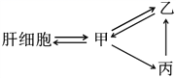
A．甲、乙、丙依次为组织液、淋巴、血浆
B．甲中的葡萄糖进入红细胞是主动扩散
C．NaHCO₃等缓冲物质可使乙的pH稳定在7.35～7.45
D．CO₂浓度大小关系为乙>甲>肝细胞
4．人体内环境相对稳定有多方面表现。下列不能作为这一稳态指标的是
A．血浆pH和渗透压 B．血压、心率和血红蛋白含量
C．血氧含量和二氧化碳含量 D．24小时尿量和尿比重
5．如图是人体某组织内各种结构示意图，A、B、C、D表示的是结构，①、②、③、④表示的是
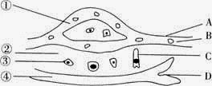
液体，有关此图的叙述不正确的是
A．②可以进入A、C、D
B．CO₂浓度最高的液体是①
C．图中O₂浓度最低的液体是③
D．①②③④组成了体液，其中①②④属于内环境
6．下列有关内环境和稳态的说法，不正确的是
A．血浆中蛋白质含量明显高于淋巴和组织液
B．人体内环境pH、渗透压等保持相对稳定是细胞正常代谢所必需的
C．个体稳态的实现是神经系统、内分泌系统和免疫系统等共同调节的结果
D．葡萄糖、肾上腺素、淋巴因子和胰蛋白酶都属于人体内环境的成分
7．突触小体不能完成的生理过程是
A．丙酮酸的氧化分解
B．突触小泡与细胞膜的融合
C．突触前膜释放神经递质
D．完成“化学信号-电信号”的转变
- 关于体温的叙述不正确的是
A．体温来源于物质代谢过程所释放出的热量
B．体温的相对恒定，是维持内环境稳定、保证代谢正常进行的必要条件
C．人的体温就是指通过直肠所测得的温度
D．体温的相对恒定，是机体产热与散热保持动态平衡的结果

9．下图表示人体通过体液免疫消灭破伤风杆菌外毒素的过程，下列相关叙述错误的是
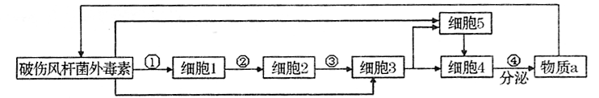

A．细胞2、细胞3均起源于造血干细胞 B．仅细胞4中含有合成物质a的基因
C．②、③过程与细胞膜上蛋白质有关 D．细胞5属于保留分裂能力的细胞
10．下列对激素调控的描述中，正确的是
A．激素调控是通过改变细胞的代谢而发挥效能的
B．激素调控的启动较快，持续时间较长
C．人和高等动物的生理活动主要是通过激素调控来协调的
D．甲状腺激素可以催化细胞新陈代谢，从而增加机体产热
11．乙肝疫苗第一次注射的时候需按照“016原则”接种三次针剂(0表示第一针，1表示1个月后打第二针，6表示第二针打了6个月后打第三针)，三针打完才代表理论上的一次完整的乙肝疫苗注射完成，其主要原因是
A．能多次强化刺激浆细胞产生大量的抗体 B．记忆细胞数量增多导致应答效果显著增强
C．抗原的积累促进T细胞释放大量淋巴因子 D．能增强体内吞噬细胞对抗原的免疫记忆
12．如图甲表示不同浓度生长素对某植物生长的影响，图乙表示将盆栽植物横放时植物的生长状况。
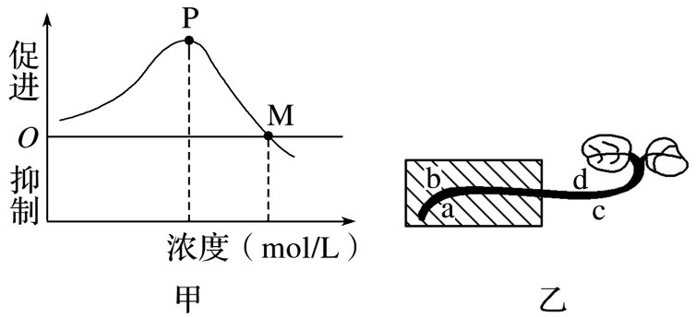
下列分析错误的是

A．甲图曲线表明生长素的生理作用具有两重性，P点为最适浓度
B．乙图中茎的背地性与胚芽鞘的向光性中生长素的作用机理相似
C．乙图中根的向地生长体现了生长素具有两重性
D．用不同浓度的生长素溶液处理扦插枝条，生根数量一定不同
13．某农场购买了一批生根粉准备用于某植物的批量扦插，说明书没有注明该植物适宜的使用浓度，
正确的使用措施是[来源:学_科_网Z_X_X_K]
A．用高浓度，以保证生根 B．用低浓度，以降低成本
C．任选一种浓度进行扦插 D．用不同浓度进行预实验
14．切开凹凸不平发育不均匀的西瓜，发现其凹侧的种子发育不良或未发育，这种现象可解释为
A．种子的发育需要果实提供营养
B．无种子的子房绝对无法发育成果实
C．光照不均匀使生长素分布不均匀
D．发育着的种子里合成的生长素能促进子房发育
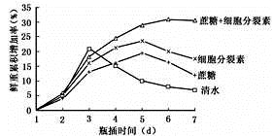
15．瓶插鲜花鲜重的变化与衰败相关，鲜重累积增加率下降时插花衰败。下图为细胞分裂素和蔗糖对插花鲜重的影响，下列叙述错误的是
蔗糖+细胞分裂素

细胞分裂素
[来源:学科网ZXXK]
蔗糖
清水

瓶插时间（d）
A．蔗糖和细胞分裂素都有延缓衰败的作用
B．蔗糖可为花的呼吸作用提供更多的底物
C．同时添加蔗糖和细胞分裂素更利于插花保鲜
D．第5 天花中脱落酸的含量应该是清水组最低
16．下列关于信息传递的描述正确的是
选项 | 信息类型 | 来源 | 作用对象 | 举例
1 | 植物激素 | 特定的器官 | 靶细胞 | 生长素
2 | 淋巴因子 | T细胞 | B细胞 | 溶菌酶
3 | 物理信息 | 某生物 | 同种生物 | 蜜蜂圆圈舞
4 | 神经递质 | 神经元 | 神经元、肌细胞等 | 肾上腺素
A．1 B．2 C．3 D．4
17．我国谚语中的“螳螂捕蝉，黄雀在后”体现了食物链的原理。若鹰迁入了蝉、螳螂和黄雀所在的
树林中，捕食黄雀并栖息于林中。下列叙述正确的是
A．鹰迁入增加了该树林中蝉及其天敌的数量
B．该生态系统中细菌产生的能量可流向生产者
C．鹰的迁入增加了该生态系统能量消耗的环节
D．该食物链中螳螂属于第二营养级
- 下列哪种情况下，生活在同一群落中的两个不同种群的竞争更加激烈
A．两个种群的亲缘关系较远 B．两个种群的生活条件极为相似
C．一个种群比另一个种群大得多 D．两个种群的生殖方式相同
19．在沙漠的一个灌木群落中，某种基于种子繁殖的灌木，其分布型随着生长进程会发生改变，幼
小和小灌木呈集群分布，中灌木呈随机分布，大灌木呈均匀分布。下列叙述错误的是
A．这种改变使群落的水平结构发生变化 B．这种改变是群落演替所引起的结果
C．均匀分布的形成原因主要是种内竞争 D．集群分布主要是由种子不能远离母株所致
20．下列有关生物种群和群落的说法，错误的是
A．预测野生北极驯鹿种群数量将减少的主要依据是其出生率＜死亡率
B．种群密度能反映种群在一定时期的数量，但仅据此还不能反映种群数量的变化趋势
C．物种组成是决定群落性质的重要因素，也是鉴别不同群落类型的基本特征
D．群落演替是群落组成向着一定方向，具有一定规律，随时间变化的有序过程
21．下表表示某地甲、乙两个种群数量变化关系。据表分析，下列说法正确的是
时间 | 第一年 | 第二年 | 第三年 | 第四年 | 第五年 | 第六年 | 第七年
甲种群数量/乙种群数量 | 1.3 | 1.35 | 1.1 | 0.95 | 0.65 | 0.33[来源:Z+xx+k.Com] | 0
A．甲乙两种群均为s型增长，增长速率均受本身密度制约
B．若该地区为草原，甲为兔子，则乙可能是牛
C．甲乙两种群为捕食关系，其中乙为捕食者
D．甲乙两种群为竞争关系，竞争强度由弱到强再到弱
22．如图表示甲、乙、丙三个种群生物对同种食物的不同大小个体的捕食比例，下列说法错误的是
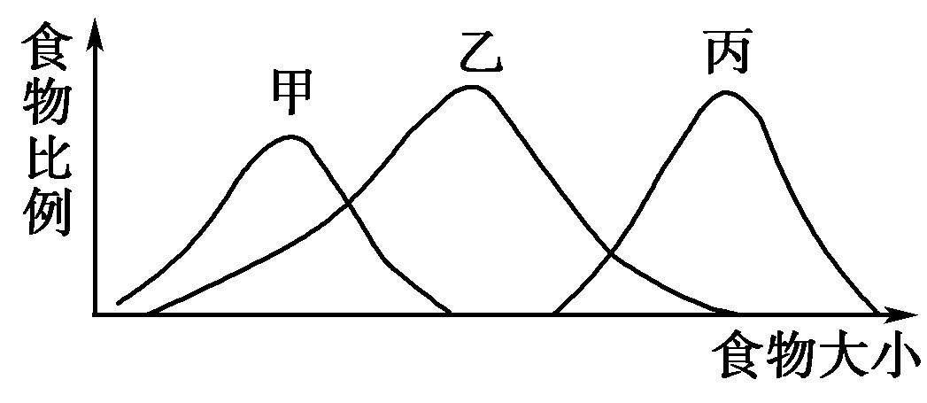
A．甲与乙、乙与丙之间存在竞争关系
B．甲、丙可以生活在同一群落的相同垂直结构层次
C．乙对甲、丙的进化起选择作用，而甲、丙对乙的
进化不起作用
D．在某地区仅有该种类食物存在时，乙种群最可能保持数量的基本稳定
23．如果一个人食物有1/2来自绿色植物，1/2来自羊肉，假如传递效率为10 % ，那么该人每增加
1千克体重，约消耗植物
A．10千克 B．55千克 C．100千克 D．110千克
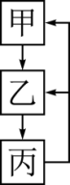
24．下表选项中，甲、乙、丙三者关系能用如图表示的是
选项 | 图示内容 | 甲 | 乙 | 丙
a | 碳元素的流向 | 消费者 | CO₂库 | 生产者
b | 内环境成分的关系 | 血浆 | 淋巴 | 组织液
c | 生态系统的能量流向 | 生产者 | 消费者 | 分解者
d | 甲状腺激素分泌的分级调节 | 下丘脑 | 甲状腺 | 垂体
A．a B．b C．c D．d
25．在某一农田生态系统中，大面积单一种植某种农作物（甲）可导致害虫A的爆发，改成条带状
合理地间作当地另一种农作物（乙）后，乙生长良好，害虫A的爆发也受到了抑制。对此，不
合理的解释是
A．新的种间关系不利于害虫A B．新的群落空间结构不利于害虫A
C．乙的出现使害虫A的环境容纳量下降 D．乙和害虫A存在互相抑制的竞争关系
26．下列信息传递的实例中，属于调节生物种间关系的是
A．莴苣在适宜波长下才能萌发生长 B．昆虫散发性外激素传递信息
C．草原返青时，“绿色”为食草动物提供信息 D．雄鸟求偶时进行复杂的“求偶”炫耀
27．人体内环境稳态是机体进行正常生命活动的必要条件。神经—体液—免疫调节网络是机体维持
稳态的主要调节机制。下列相关的叙述中，正确的是
①血浆、组织液和淋巴共同构成了机体内细胞生活的直接环境
②神经调节的基本方式是反射，完成反射的结构基础是神经元
③激素是通过体液的运输，作用于靶细胞或靶器官的信息分子
④血糖的平衡调节是通过体液调节完成的
⑤恒温动物维持体温恒定，是通过神经系统完成了体内产热量和散热量平衡的过程
⑥体液免疫过程中，有吞噬细胞参与的阶段有两次
A．①②④ B．②④⑤ C．①⑤⑥ D．①③⑥
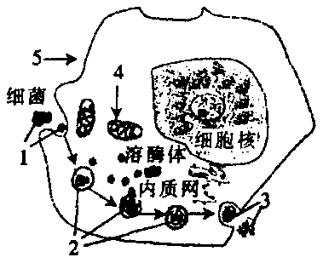
28．右图是人的吞噬细胞杀灭细菌的示意图，图中溶酶体含有多种水解酶，它是细胞内的“酶仓库”。下面与此细胞有关过程的叙述中，正确的是
①图示过程1～3能够体现细胞的选择透过性
细菌
5
4
②该细胞在非特异性免疫和特异性免疫中都有作用，但不尽相同
细胞核
③被吞噬的细菌与该细胞的遗传物质的结构和组成单位是不同的
溶酶体
内质网勉
④该细胞与人的胰岛B细胞中的DNA是相同的，但RNA不同 A．①② B．①④ C．③④ D．②④
3
2
29．一个健康人若一次进食了稍多的糖，在短时间内，他血液中胰岛素的量和排出尿液中所含的葡萄糖量
A．前者增加、后者未见增多 B．两者都增加
C．前者未增加、后者增多 D．两者都未增加
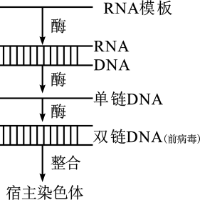
30．每年的12月1日为世界艾滋病日，对艾滋病的恐惧和歧视源于不了解、不信任，普及艾滋病知识是全社会的责任。艾滋病是由艾滋病病毒(HIV)引起的，下图为HIV作用机理示意图，其中前病毒是指整合到宿主细胞染色体上的病毒DNA，它会随着宿主DNA的复制而复制。抑制剂NRTIs可抑制HIV逆转录酶的作用。下列相关叙述不正确的是
A．HIV破坏免疫系统，机体无体液免疫应答，不能通过检测抗体来诊断HIV感染
B．艾滋病可以通过母婴途径传给后代，但不属于遗传病
C．NRTIs不抑制宿主细胞的增殖，可作为治疗艾滋病的药物
D．HIV感染过程中不发生RNA的复制，前病毒复制的场所是细胞核
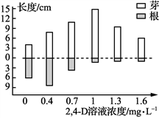
31．为探究不同浓度的2，4-D溶液对绿豆发芽的影响，某实验小组用等量的不同浓度的2，4-D溶液分别浸泡绿豆种子12h，再在相同且适宜条件下培养，得到实验结果如下图所示。下列分析正确的是
芽根
长度/cm
A．0.4mg·L^{－1}的2，4-D溶液促进芽的生长、抑制根的生长
B．2，4-D溶液既能促进根的生长，也能抑制根的生长
C．1mol·L^{－1}的2，4-D溶液是培养无根豆芽的最适浓度
D．2，4-D具有与生长素相似的生理功能，属于植物激素
2,4-D溶液浓度/mg·L^{－1}
32．生态系统的一个重要特点是其常常趋向于稳态。图甲表示载畜量对草原中生产者净生产量的影响(净生产量即生产者光合作用制造的有机物总量与自身呼吸消耗量的差值)。图乙表示生殖或死亡数量与种群数量的关系。下列说法错误的是
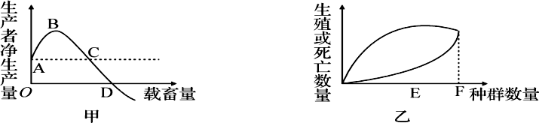

A．由图甲可知，C点以后生态系统的稳态将受到破坏
B．由图甲可知，适量的放牧不会破坏草原生态系统的稳态
C．由图乙可知，F点时种群的年龄组成为衰退型
D．由图乙可知，F点表示该环境所能维持的种群最大数量
33．某草原生态系统的一条食物链A→B→C中，各种群在一年时间内对能量的同化、利用和传递
等的数量统计（单位：百万千焦/年）如表。下列相关叙述正确的是
种群 | 输入的  总能量 | 用于生长、发育  和繁殖的能量 | 呼吸消耗 | 传递给  分解者 | 传递给下  一营养级[来源:Z.xx.k.Com] | 未被利用  的能量
A |  |  | 65.5 | 3.0 | 15.0 | 41.5
B | 15.0 | 5 |  | 0.5 |  | 2.5
C | 2 | 0.6 | 1.4 | 微量（不计） | 无
A．种群A、B、C构成了该生态系统的生物群落
B．种群B呼吸消耗的能量为5百万千焦/年
C．能量从种群B到种群C的传递效率为12%
D．种群A储存在体内的能量为59.5百万千焦/年
34．下图是测定某湖泊的能量流动情况图解[单位:J/(cm²．a)]，则由图可知
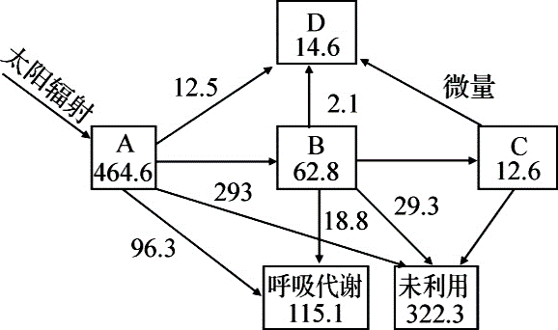
A．流经该生态系统的总能量为
464.6＋12.5＋293＋96.3＝866.4J/(cm².a)
B．从第一营养级到第二营养级、从第二营养级到第三营养级的能量传递效率依次为13.5％、20％[来源:学§科§网]
C．由于生物不能在代谢中再利用热能，因此能量流动具有多向性和循环性的特点
D．若从生态因素考虑，存在于无机环境中的有毒物质经食物链逐级浓缩，因此营养级越高，生物个数越多，受害越小
35．现实生活中，人类越来越多地影响生物的进化和生物多样性，下列叙述正确的是
A．人类对濒危动植物进行保护，不会干扰自然界正常的自然选择
B．家养动物的变异多，但没有形成新物种，不能增加生物多样性
C．生物多样性包括基因多样性、种群多样性和生态系统多样性
D．抗生素对病菌进行自然选择，长期使用抗生素使细菌抗药性基因频率不断增加
二、非选择题（5题，共50分）
36．（13分。除注明外，每空1分）哺乳动物血液中CO₂含量变化能够作用于神经系统，调节呼
吸运动的频率和强度。CO₂感受器有两类，位于脑部或位于躯干的动脉管壁上。回答下列问题：
（1）哺乳动物剧烈运动后产生的 等酸性物质进入血浆，与血浆中的HCO₃⁻反应，使血液中CO₂含量升高。CO₂含量变化使特定的感受器兴奋，兴奋以 的形式沿传入神经传至 中的呼吸中枢，引起呼吸加深加快，肺的通气量增加，加速CO₂的排出。
（2）人体深呼吸后肺扩张，感受器兴奋，神经冲动经传入神经传至呼吸中枢，会抑制吸气，引起呼气，这是一种 （填“正”或“负”）反馈调节，其意义是 （2分）。
（3）神经递质与激素在发挥生理作用过程中有许多相似之处，请举一例 （2分）。如果保持脑部细胞外液的pH不变，用含高浓度CO₂的人工细胞外液灌流脑部时所引起的呼吸加深加快现象消失，可知脑部化学感受器的有效刺激 （填“是”或“不是”）CO₂本身。
（4）“春捂秋冻，不生杂病”是一条保健防病的谚语，其意思是人们春天不要急于脱掉棉衣，秋天也不要刚见冷就穿得太多，适当地捂一点或冻一点，对于身体的健康是有好处的。“春捂” (填“会”或“不会”)使人体体温升高；“秋冻”的感觉是在 形成的。在寒冷的环境中，人体会通过 两种方式调节以维持体温恒定，该过程中体内 (激素)的分泌量增加，代谢增强，产热增加。
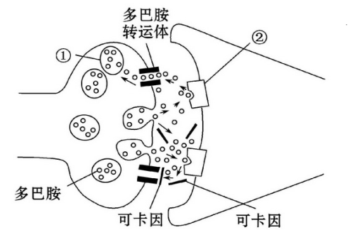
37．（8分。除注明外，每空1分）
材料一：中脑边缘多巴胺系统是脑的“奖赏通路”，通过多巴胺兴奋此处 的神经元，传递到脑的“奖赏中枢”使人感到愉悦，因而多巴胺被认为是引发“奖赏”的神经中枢。目前可卡因是最强的天然中枢兴奋剂，吸毒者把可卡因称作“快乐客”，图为毒品可卡因对人脑部突触间神经冲动的传递干扰示意图
（1）由图可知可卡因的作用机理是____________________
_________________________（2分），导致突触间隙中多巴胺含量____________，从而增强并延长对脑的刺激，产生“快感”。吸毒“瘾君子”未吸食毒品时，精神萎靡，四肢无力，体内__________________(激素)的含量减少。
材料二：调查显示，在味觉方面，中国人舌尖最爱“辣”，甜紧随其后，接下来是咸和酸，苦则排名最后。但是，与其他四种不同，辣其实并不是一种味觉，而是痛觉。
（2）辣的感觉是通过辣椒素作用于舌头中的痛觉纤维上________________________而产生的，辣椒素与该结构结合后激活了离子通道，产生动作电位，将痛觉信息传入中枢神经系统。辣所带来的痛，会促使身体分泌大量内啡肽，内啡肽能产生快感来镇痛，在最初的疼痛之后，反而让人产生了一种愉悦感，让很多人的饮食无辣不欢。内啡肽与促肾上腺皮质激素一样由____________________分泌，并受到肾上腺皮质激素的__________________调节。近年来发现，当淋巴细胞受到新城疫病毒刺激后，淋巴细胞可以产生内啡肽，内啡肽对机体的免疫反应也起着调控作用，所以内啡肽也属于免疫系统中的__________________物质。
38．（10分。每空1分）回答下列有关植物生命活动调节的问题：
（1）在未受粉的番茄雌蕊柱头上涂抹一定浓度的生长素即可得到无子番茄，这利用了生长素的
_____________________生理功能。
（2）某同学用0ppm、4ppm、8ppm、12ppm、16ppm的生长素溶液处理扦插枝条，测得插条生
根平均长度依次为：21mm、28mm、42mm、57mm、19mm。据此可初步确定促进插条生
根的最适生长素浓度在 _____________________ppm之间。
（3）请利用生长状况相同的燕麦胚芽鞘、云母片等材料和用具设计实验，以验证在重力作用下
生长素的横向运输发生在尖端，而不是尖端以下部位。（要求写出实验步骤，并预测结果）
实验步骤：
①将完整的燕麦胚芽鞘随机均分为三组，编号A、B、C;
②A组在___________中央纵向插入云母片。B组在________________的中央纵向插入云母片，C组__________________。
③将三组胚芽鞘__________放置，在___________(填“黑暗”或“单侧光”)条件下培养相同时间后，观察胚芽鞘的生长情况。预测结果:A组________生长， B组________生长，C组________生长。
39．（11分。除注明外，每空1分）某大豆田的主要食物链由大豆→田鼠→鼬构成。图甲为田鼠所
摄入能量的去路，其中字母表示相应能量。为防治农田鼠害，研究人员选择若干大小相似、开
放的大豆田，在边界上每隔一定距离设置适宜高度的模拟树桩，为肉食性猛禽提供栖息场所。
设桩一段时间后，测得大豆田中田鼠种群密度的变化如乙图所示。请据图回答下列问题： 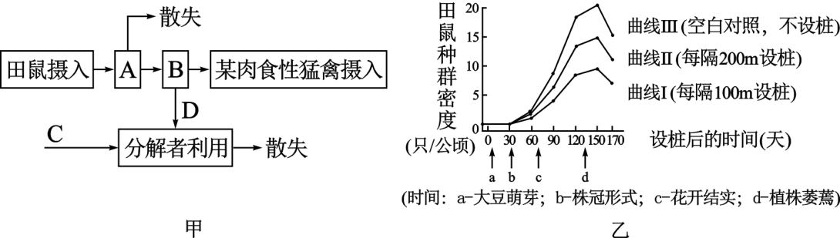
（1）图甲中所缺少的生态系统的成分包括生产者、无机物、有机物、气候和______。图中C属
于第______个营养级的能量，B表示用于______的能量。
（2）该生态系统中，田鼠的种群密度可通过______法调查。若调查期间，有部分标记物脱落，则调查结果 （填“偏大”或“偏小”）。
（3）据图乙分析，田鼠的种群数量呈 增长，a～d段其种群的增长速率的变化情况是 。d点以后田鼠种群密度大幅下降，从田鼠生存环境变化的角度分析，其原因是 （2分）。
（4）若该大豆田弃耕后数十年后将会进行______演替成一片森林。在此过程中该生态系统会朝
着物种多样化、结构复杂化和功能完善化方向发展，直到生态系统达到稳态为止，这种稳
态是靠生态系统的______来实现。
40．（8分。除注明外，每空1分）近年来，毕业大学生回乡创业的报道屡见不鲜。他们有的开垦荒
山变成果林，改造洼地成为鱼塘，以及在山中放养土鸡等。体现了当代大学生敢闯敢拼、不怕
吃苦的创业精神。联系所学知识，回答以下问题：
（1）荒山被改造成为果林、洼地被改造成为鱼塘，说明人类的活动能够使群落的演替不同于自
然演替的__________进行。
（2）下图是某大学生建立的“稻田立体生态农业模式及其周年生产”示意图，其中水稻为河蟹 提供了摄食、隐栖的环境，河蟹则可摄食稻田中的害虫，以减少病虫害的发生。
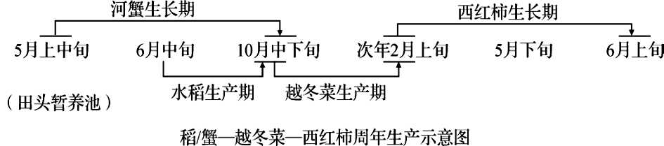

①稻田生态系统的营养结构为食物链和食物网，生态系统中的 是沿着该渠道进行的。
②西红柿叶遭遇蚜虫时，为评估蚜虫所造成的危害程度，往往采取 法调查其种群密度。西红柿叶会释放某种化学信息引来蚜虫的天敌消灭蚜虫，这体现了信息传递在生态系统中 的功能；信息传递通常可体现在 之间。
③水稻害虫到河蟹能量单向流动的原因是： 。
④与传统农业模式相比，该模式的优点是： 。(2分，两点即可)

高二生物答案
一、选择题（1-20题，每题1分；21-35每题2分，共50分）
1-5：DACBB 6-10：DDCBA 11-15：BDDDD 16-20：DCBBA
21-25：DCBAD 26-30：CDDAA 31-35：BCDBD
二、非选择题（5题，共50分）
36．（13分）
（1）乳酸 神经冲动（或电信号、局部电流） 脑干
（2）负反馈 防止肺扩张的过度，有助于维持正常呼吸节律（2分）
（3）通过体液运输（或发挥作用后大部分会被灭活或与特异性受体结合才能发挥作用）（2分）
不是
（4）不会 大脑皮层 神经调节和体液调节 甲状腺激素（和肾上腺素）
37．（8分）
（1）与多巴胺转运体结合，阻止了多巴胺进入突触前膜（2分）
增多 甲状腺激素（和肾上腺素）
（2）辣椒素受体（或受体） 垂体 （负）反馈 免疫活性
38．（10分）
（1）促进果实发育
（2）8-16
（3）胚芽鞘尖端 尖端以下部分 不作任何处理
水平 黑暗 水平 背地 背地
39．（11分）
（1）能源（太阳能） 一 生长、发育和繁殖
（2）标志重捕 偏大
（3）“S” 先增大后减小 食物减少或容易被天敌捕食或迁出（2分，答出一点即可）
（4）次生 自我调节
40．（8分）
（1）速度和方向
（2）①能量流动和物质循环
②样方 调节生物的种间关系，以维持生态系统的稳定 生物与生物及生物与(无机)环境
③河蟹和水稻害虫的捕食关系不能逆转
④减少了农药的使用，减少了环境污染；最大限度利用自然资源；使人类最大限度的获得能量（2分）

